Projet GestProd : gestion des fichiers random
H. TSOUNGUI , oct. 2022
Menu de l’application
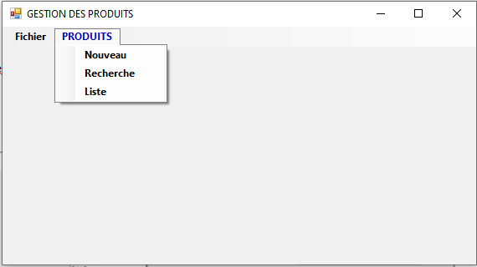
Création de produit
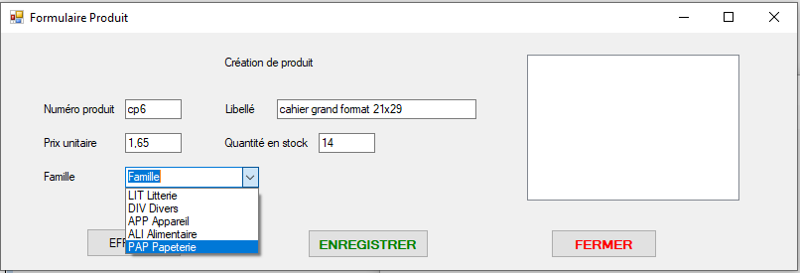
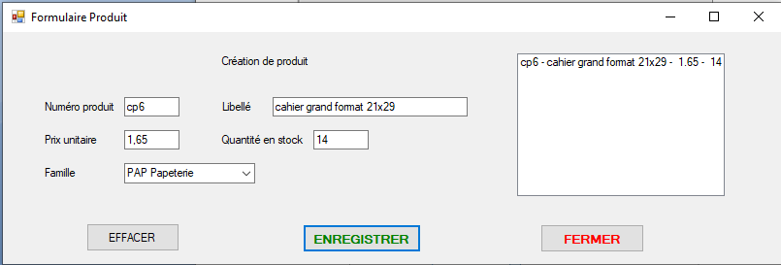

Code du bouton ENREGISTRER
Private Sub btnSauver_Click(sender As Object, e As EventArgs) Handles btnSauver.Click

'Ouverture du fichier PRODUITS.DAT
ouvrir_produits()

'Récupération des données saisies
Dim vprod As unProduit
With vprod
.prodNum = txtNumprod.Text
.prodLibelle = txtLibprod.Text
.prodPuht = CSng(txtPrixprod.Text)
.prodQtestock = CInt(txtQtestk.Text)
.prodFam = Mid(cboFam.Text, 1, 3)
End With

'Enregistrements du fichier
Dim nbprod As Integer
nbprod = FileLen("C:\vbDev\PRODUITS.DAT") \ Len(vprod) 'Nombre d’enregistrements déjà présents
nbprod = nbprod + 1 ' Calcul de la position d’écriture du record

FilePut(1, vprod, nbprod) ' Ecriture de l’enregistrement (record)

'Affichage dans la listBox de l'enregistrement saisi
Dim ligne As String
ligne = vprod.prodNum + " - " + vprod.prodLibelle + " - " + Str(vprod.prodPuht) + " - " + Str(vprod.prodQtestock) _
+ " - " + vprod.prodFam
lstProduits.Items.Add(ligne)

'Fermeture du fichier PRODUITS.DAT
fermer_produits()

End Sub

Recherche de produit

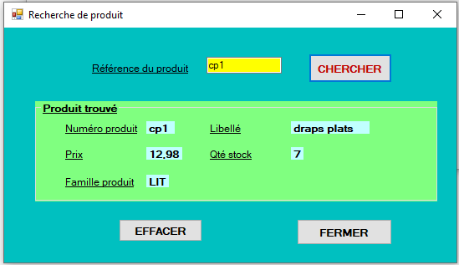

A faire …

Liste des produits

Liste des produits

Code de la liste
Private Sub ListeToolStripMenuItem_Click(sender As Object, e As EventArgs) Handles ListeToolStripMenuItem.Click

frmListeVprod.lstVProd.GridLines = True ' On affiche la grille du lstView
frmListeVprod.lstVProd.View = View.Details ' Affichage du listview

Dim vprod As New unProduit
Dim n As Integer : n = 1 ' rang ou position de l'enregistrement

ouvrir_produits()

Dim wLigne As ListViewItem = New ListViewItem(New String() {vprod.prodNum, vprod.prodLibelle,
vprod.prodPuht, vprod.prodQtestock, vprod.prodFam})

'Affichage des NOMS des colonnes (entêtes: columnHeads)
frmListeVprod.lstVProd.GridLines = True ' On affiche la grille du lstView
frmListeVprod.lstVProd.View = View.Details ' Affichage du listview
Dim vnum, vlibel, vprix, vqte, vfam As String

While Not EOF(1)
'Lecture du fichier et affichage des "lignes" / enregistrements
FileGet(1, vprod, n) ' Lecture d’un enregistrement
vnum = vprod.prodNum : vlibel = vprod.prodLibelle : vprix = vprod.prodPuht
vqte = vprod.prodQtestock : vfam = vprod.prodFam
' Affichage de la ligne dans la listView

wLigne = New ListViewItem(New String() {vnum, vlibel, vprix, vqte, vfam})
'Remplissage du ListView à partir du fichier
frmListeVprod.lstVProd.Items.Add(wLigne)
n = n + 1
End While

Me.Show()

fermer_produits()

frmListeVprod.Show()

End Sub

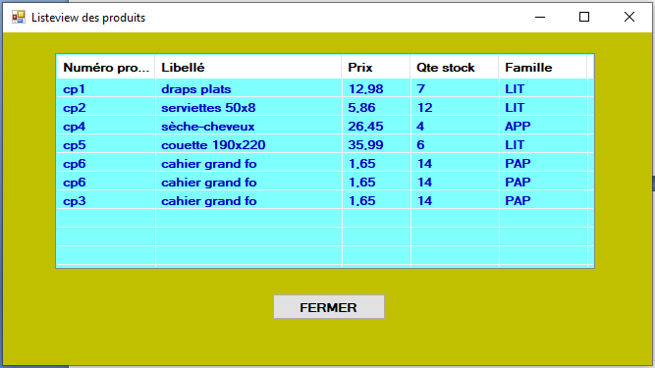

Attention : dans cet exemple, on peut saisir le même produit plusieurs fois … pas de test d’existence préalable …

